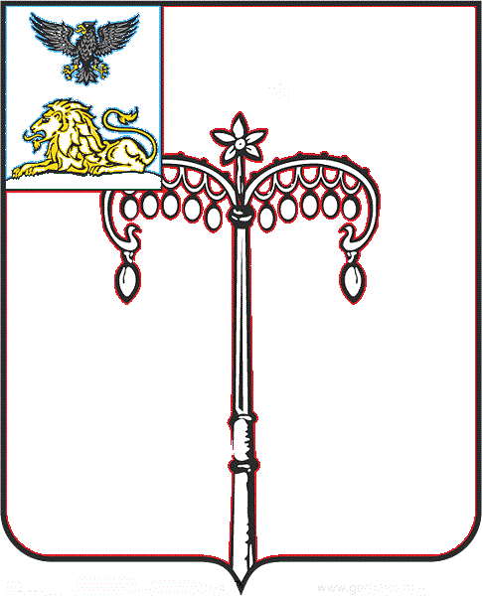
КРАСНОГВАРДЕЙСКИЙ РАЙОН

АДМИНИСТРАЦИЯ
НИКИТОВСКОГО СЕЛЬСКОГО ПОСЕЛЕНИЯ
МУНИЦИПАЛЬНОГО РАЙОНА «КРАСНОГВАРДЕЙСКИЙ РАЙОН» БЕЛГОРОДСКОЙ ОБЛАСТИ

ПОСТАНОВЛЕНИЕ

Никитовка
«03» декабря 2019 г. № 11

Об утверждении Порядка обеспечения условий доступности для инвалидов объектов культурного наследия, находящихся в собственности Никитовского сельского поселения

В соответствии с подпунктом 3.1 статьи 93 Федерального закона от 25 июня 2002 года № 73-ФЗ «Об объектах культурного наследия (памятниках истории и культуры) народов Российской Федерации», статьей 14 Федерального закона от 06 октября 2003 года № 131-ФЗ «Об общих принципах организации местного самоуправления в Российской Федерации», администрация Никитовского сельского поселения п о с т а н о в л я е т:
1. Утвердить прилагаемый Порядок обеспечения условий доступности для инвалидов объектов культурного наследия, находящихся в собственности Никитовского сельского поселения.
2. Настоящее постановление вступает в силу с момента его опубликования.
3. Разместить настоящее постановление в сети Интернет на официальном сайте администрации Никитовского сельского поселения: http://nikitovka.biryuch.ru.
4. Обнародовать настоящее постановление в установленном порядке.
5. Контроль за исполнением настоящего постановления возложить на главу администрации Никитовского сельского поселения Дорохина Ю. А.

Глава администрации
Никитовского сельского поселения Ю. А. Дорохин
Приложение
УТВЕРЖДЕН:
постановлением администрации Никитовского сельского поселения
от 03 декабря 2019 года № 11

ПОРЯДОК
обеспечения условий доступности для инвалидов объектов культурного наследия, находящихся в собственности Никитовского сельского поселения

1. Настоящий Порядок обеспечения условий доступности для инвалидов объектов культурного наследия, находящихся в собственности Никитовского сельского поселения (далее - Порядок), устанавливает правила обеспечения доступа инвалидов к объектам культурного наследия, используемым учреждениями и организациями, предоставляющими услуги населению, организации обеспечения доступа инвалидов к информации об объектах культурного наследия, которые невозможно полностью приспособить с учетом их нужд.
2. В целях обеспечения сохранности объекта культурного наследия в его исторической среде нормы настоящего Порядка применяются с учетом требований по сохранению объекта культурного наследия, предусмотренных Федеральным законом «Об объектах культурного наследия (памятниках истории и культуры) народов Российской Федерации».
3. Администрацией Никитовского сельского поселения:
принимаются меры по обеспечению доступности для инвалидов объектов культурного наследия наравне с другими лицами;
определяется объем и содержание мер, обеспечивающих доступность для инвалидов объектов культурного наследия;
обеспечивается соблюдение условий доступности для инвалидов объектов культурного наследия, установленных пунктом 4 настоящего Порядка.
4. Требования по обеспечению доступа к объекту культурного наследия инвалидов включают следующие условия доступности объектов культурного наследия для инвалидов:
- обеспечение возможности самостоятельного передвижения по территории объекта культурного наследия, обеспечение возможности входа и выхода из объекта культурного наследия, в том числе с использованием кресел-колясок, специальных подъемных устройств, возможности кратковременного отдыха в сидячем положении при нахождении на объекте культурного наследия, а также надлежащее размещение оборудования и носителей информации, используемых для обеспечения доступности объектов для инвалидов с учетом ограничений их жизнедеятельности;
- сопровождение инвалидов, имеющих стойкие расстройства функции зрения и самостоятельного передвижения;
- обеспечение условий для ознакомления с надписями, знаками и иной текстовой и графической информацией, допуск тифлосурдопереводчика;
- допуск собаки-проводника при наличии документа, подтверждающего специальное обучение собаки-проводника, выдаваемого по форме и в порядке, которые определяются федеральным органом исполнительной власти, осуществляющим функции по выработке и реализации государственной политики и нормативно-правовому регулированию в сфере социальной защиты населения в соответствии с пунктом 7 статьи 15 Федерального закона от 24 ноября 1995 г. № 181-ФЗ «О социальной защите инвалидов в Российской Федерации»;
- дублирование голосовой информации текстовой информацией, надписями и (или) световыми сигналами, допуск сурдопереводчика;
- оказание помощи инвалидам в преодолении барьеров, мешающих ознакомлению с объектами культурного наследия (памятниками истории и культуры) народов Российской Федерации наравне с другими лицами.
5. Доступность объекта культурного наследия обеспечивается при организации размещения специальных мест для транспорта инвалидов, при планировании и организации пешеходных путей движения, при оборудовании входа в здание - объект культурного наследия или на его территорию, при организации путей движения на объекте культурного наследия с учетом требований, установленных Приказом Министерства культуры РФ от 20 ноября 2015 г. № 2834 «Об утверждении Порядка обеспечения условий доступности для инвалидов объектов культурного наследия, включенных в единый государственный реестр объектов культурного наследия (памятников истории и культуры) народов Российской Федерации».
6. Обязанность по инструктированию или обучению специалистов, работающих с инвалидами, предусматривающему мероприятия по соблюдению ими и обеспечению соблюдения иными лицами требований настоящего Порядка, возлагается на специалиста /структурное подразделение/ администрации Никитовского сельского поселения.
7. В информационно-телекоммуникационной сети «Интернет» на сайтах, содержащих информацию об объектах культурного наследия, в том числе на сайте учреждения или организации, в собственности или пользовании которых находится объект культурного наследия, обеспечивается беспрепятственное пользование информацией об объекте культурного наследия, в том числе предусматривается версия для слабовидящих людей.

